Aşağıdaki doğru-yanlış sorularında parantez içine sizce doğru olanlara D,yanlış olanlara Y harfi yazınız. .

A
8
P
Adı Soyadı: Tarih:
Sınıfı: 5/…. No: Aldığı Not:
2013-2014 …………….. ORTAOKULU
5. SINIF FEN BİLİMLERİ DERSİ 2.DÖNEM 3.YAZILI SORULARI

1-( ) Mantarlar, bitkiler grubuna örnek olarak verilebilir.
2-( ) Cam, plastik, naylon poşet gibi geri dönüşümü olan atıkları ayrı torbalarda biriktirmeliyiz.
3-( ) Sütü mayalandırıp yoğurt elde etmede bakterilerden yararlanılır.
4-( ) Deniz,göl,nehir, okyanus gibi sular yer altı sularıdır.
5-( ) Gül, çiçekli bir bitkidir.
6-( ) Ekonomik değeri olan kayaçlara maden denir.
7-( ) Bir deneyde miktarı artırılan ya da azaltılan değişkene sabit tutulan değişken denir.
8-( ) Eğimli arazileri ağaçlandırmak heyelanı engeller.

Aşağıdaki boşlukları uygun kelimelerle doldurunuz.

B
7
P

( çevre kirliliği , kaynak , paleontoloji, kaplıca , tüm vücut fosili , heyelan, pil )

1-) Fosilleri inceleyen bilim dalına…………….. denir.
2-) Eğimli arazilerde yağmur yağması sonucu geçirimli katmanların tabaka halinde kaymasına…………….denir.
3-) Fabrika atıklarının arıtılmadan doğaya bırakılması sonucu……………………oluşur.
4-) Yer altından kendiliğinden çıkan sulara…………denir.
5-) Reçine gibi maddelerin canlının tüm vücudunu kaplayıp katılaşması sonucu oluşan fosil çeşidine……………………….denir.
6-) Yer altından ılık ya da sıcak olarak çıkan , şifalı su olarak da bilinen sulara……………..denir.
7-) …………… devrenin enerji kaynağıdır.

Aşağıdaki sorulara uygun cevapları veriniz.

C
14
P

- Fosil çeşitlerinden üç tanesini yazınız. (3 puan)

- Erozyonu önlemek için neler yapmalıyız? Üç tane önlem yazınız. (her cümle 1 puan) (3 puan)

- Hayvanlar kaça ayrılır? Birer örnek vererek açıklayınız.
- puan)

- Çevre kirliliğini önlemek için alınması gereken önlemlere iki tane örnek veriniz.
(her cümle 2 puan) (4puan)

Aşağıdaki boşluklara çevre kirliliği çeşitlerinin adlarını yazınız.

D
6
P

Çevre kirliliği

……………………kirliliği

…………………
kirliliği

……………………kirliliği

Aşağıdaki çoktan seçmeli soruları üzerinde işaretleyerek yanıtlayınız. ( Her soru 5 puandır.)

E
65
P

1) Dünya üzerinde bulunan suyun % kaçı tuzlu sudur?

A)97 B)3 C)2 D)1

2) Aşağıda verilenlerden hangisi çevre kirliliğine karşı alınabilecek önlemlerden biri değildir?

A)Fosil yakıtları mümkün olduğunca az kullanmak
B)Fabrika bacalarına filtre takmak
C)Ormanları korumak ve ağaç sayısını artırmak
D)Sanayi tesislerinde oluşan atıkların suya katılmasını sağlamak
3) Aşağıdakilerden hangisi erozyonu önlemek için kullanılabilecek bir yöntem değildir?
A) Araziyi basamaklandırmak.( Taraçalama yapmak )
B) Tarlayı eğimin tersi yönde sürmek.
C) Ağaçlandırma
D) Bilinçsiz otlatma

4) Aşağıdakilerden hangisi doğal anıtlardan biri değildir?

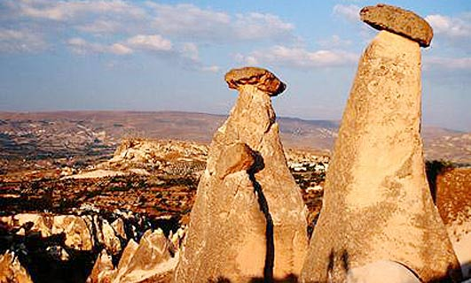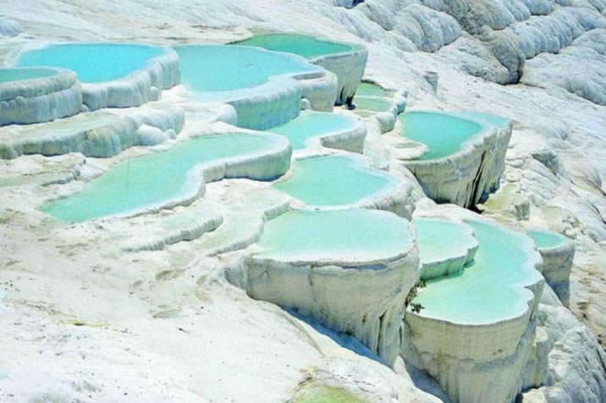
- Peribacaları B) Pamukkale travertenleri

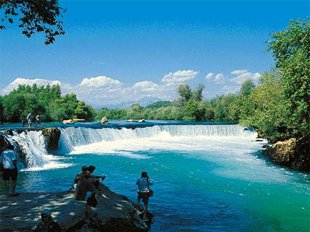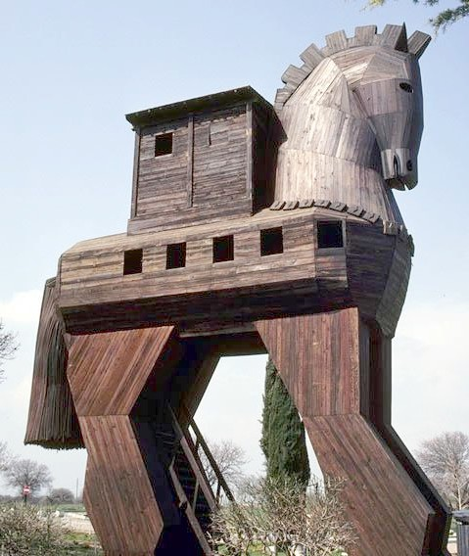
- Manavgat şelalesi C) Truva atı

5) Aşağıdakilerden hangisi yer üstü sularındandır?
A) kaplıca
B) maden suyu
C) deniz
D) jeotermal kaynak

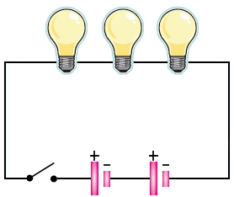
6)

Yukarıdaki devreye göre;
I. Üç tane ampul vardır
II. Bir tane pil vardır
III. İki tane anahtar vardır
Yargılarından hangileri doğrudur?
A) I-II B) Yalnız I C) II-III D) I-II-III

7) Aşağıdakilerden hangisi kültürel miraslarımızı koruyan
uluslar arası kuruluşun kısa adıdır?
A) NATO B) UNESCO
C) TEMA D) WHO

8) Aşağıdakilerden hangisi elektrik kablolarında kullanılan madenin adıdır?
A) elmas B) Zümrüt
C) yakut D) Bakır

9) Aşağıdakilerden hangisi Sakarya’da bulunan yer üstü sularından biridir?

A) Van gölü B) Sakarya nehri
C)Tuz gölü D) Burdur gölü
10) Heyelandan korunmak için aşağıdakilerden hangisi yapılmalıdır?
A) Ağaçlandırma yapmak
B) Araziyi basamaklandırmak
C) Yerleşim yerlerini heyelan tehlikesi olan bölgelerden
uzağa yapmak
D) Tarlayı eğimle aynı yönde sürmek

11) Aşağıdakilerden hangisi doğal anıtlardan biridir?

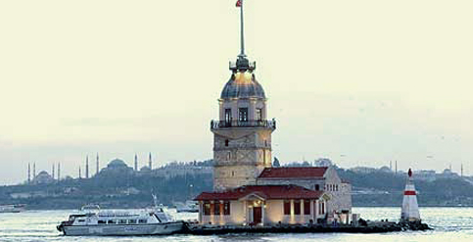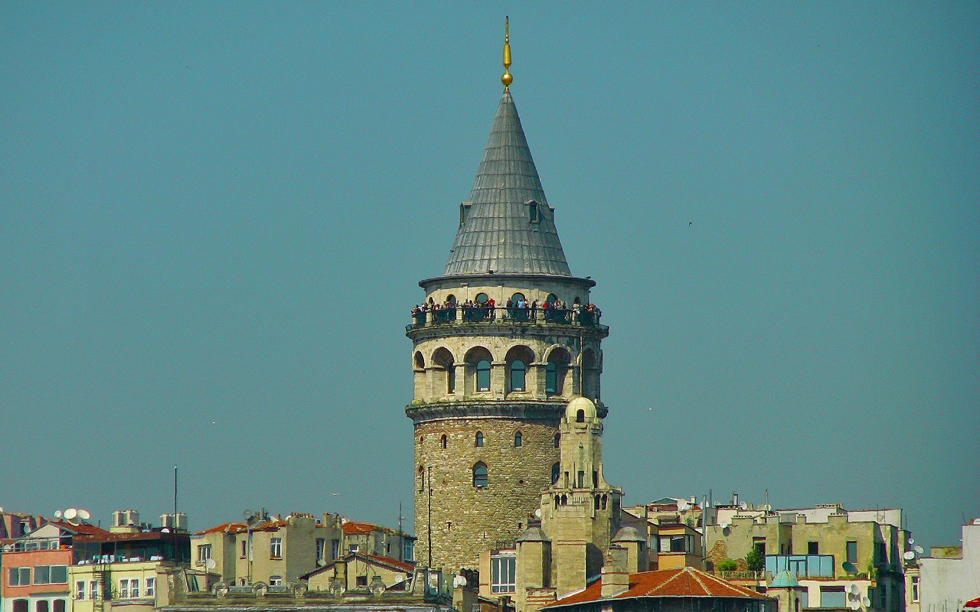
A) Kız kulesi B) Galata kulesi

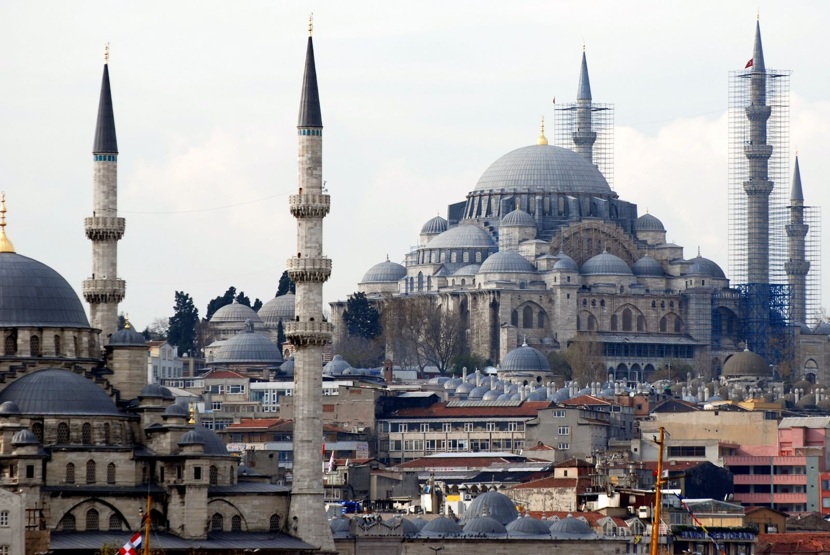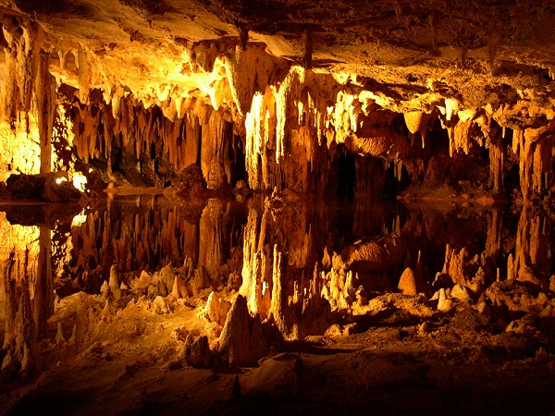
C) Süleymaniye cami D) Karain mağarası

12) Aşağıdakilerden hangisi yer altından soğuk olarak çıkan , mineralce zengin suyun adıdır?

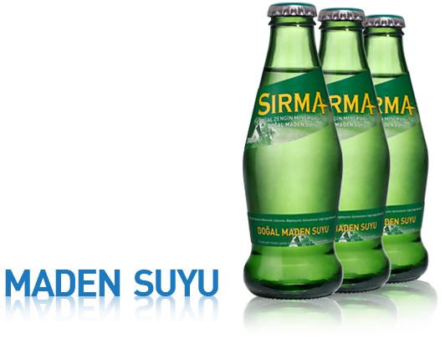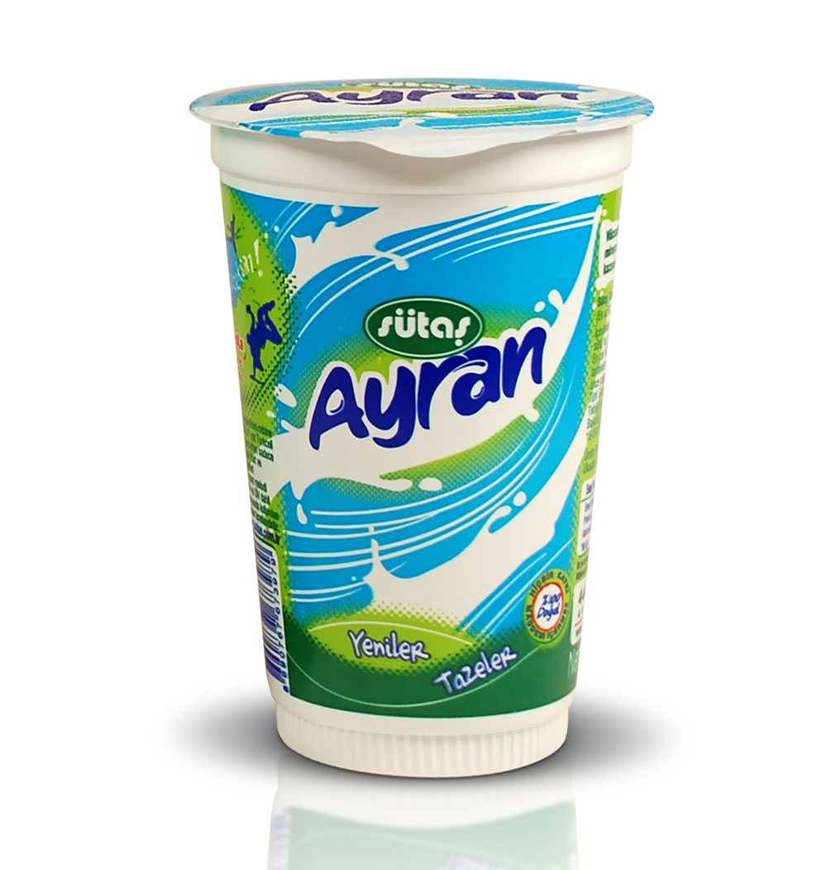
- Maden suyu B) Ayran

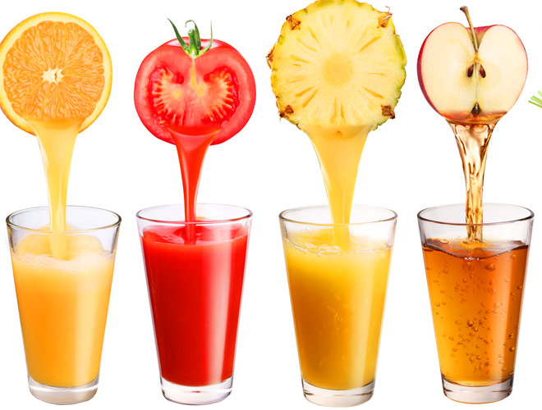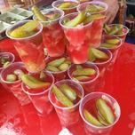
C) Meyve suyu D) Turşu suyu

13) Aşağıda verilen devre elemanı sembollerinden hangisinin gösterilişi yanlıştır?

